Dobro jutro, dragi moji!
Danas imamo prirodu, engleski i tjelesni
Želim vam ugodan dan!

31.3.

JIOJIDJ
Priroda i društvo
Pročitati u udžbeniku str 74. i riješiti zadatke u tekstu.
Pročitati i pogledati slike ispod

U bilježnicu napiši naslov i ono što piše iznad slika koje si pogledao na karaju stranice. Ako imaš printer zalijepi i slike.
Istraži što je kraluš i zapiši u bilježnicu.
Neka te netko fotka kako učiš kod kuće, pošalji mi sliku

Tjelesni
Prošeći oko kuće i pomozi mami i tati donijeti drva

ENGLESKI JEZIK

TJELESNA I Danas zapleši i protresi cijelo tijelo
KULTURNA BAŠTINA
Stari grad Samobor

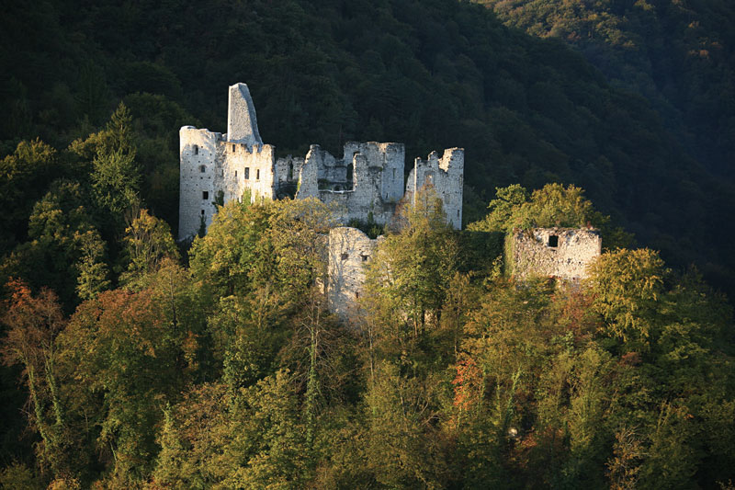

PRIRODA BAŠTINA
Park prirode Žumberak – Samoborsko gorje
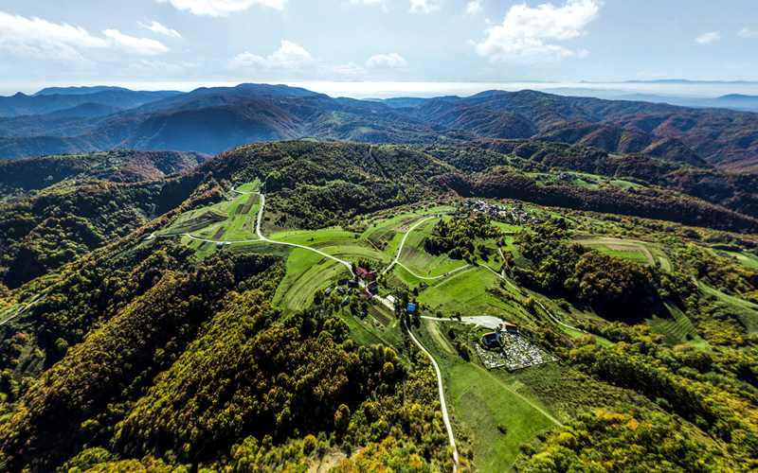

POVIJESNA BAŠTINA
Samoborska narodna nošnja
